T-coil

https://www.electronicdesign.com/technologies/analog/article/21807815/whats-all-this-tcoil-stuff-anyhow

Т-образная катушка - это особая форма индуктивной схемы обострения, которая расширяет полосу пропускания усилителя и ускоряет время нарастания выходного сигнала. В схеме используются соединенная катушка индуктивности и небольшой мостовой конденсатор (рис. 1). Т-образная катушка может удвоить полосу пропускания усилителя. Вы можете думать о катушке индуктивности как об управляющем входном токе в емкостной части нагрузки, чтобы она заряжалась быстрее. Небольшой мостовой конденсатор обеспечивает постоянное сопротивление входного сопротивления Т-образной катушки.
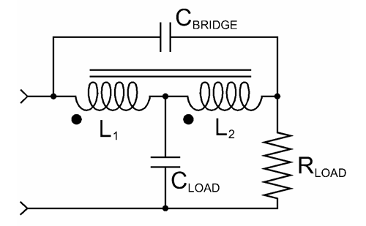
Electronicdesign Com Sites Файлы Electronicdesign com Рисунок 01 Цепь T-катушки

1. Т-образная катушка использует связанный индуктор, по сути трансформатор с тремя выводами. Он может удвоить полосу пропускания усилителя, а мостовой конденсатор обеспечивает ему постоянное входное сопротивление. CLOAD может быть входным сопротивлением или емкостью ESD-диода в микросхеме SerDes. RLOAD может быть линией передачи или резистором согласования импеданса.

Если Т-образная катушка кажется слишком хорошей, чтобы быть правдой, рассмотрите простую RC-нагрузку (рис. 2, зеленый). Вы можете видеть, что полное сопротивление источника должно подводить ток как к резистору, так и к конденсатору. Теперь представьте, что у вас есть переключатель, который вы можете замкнуть, когда конденсатор зарядится (рис. 2 красный). Весь ток от источника пойдет на зарядку конденсатора, и после зарядки включение переключателя в точное время позволит вам быстрее приблизиться к конечному значению.

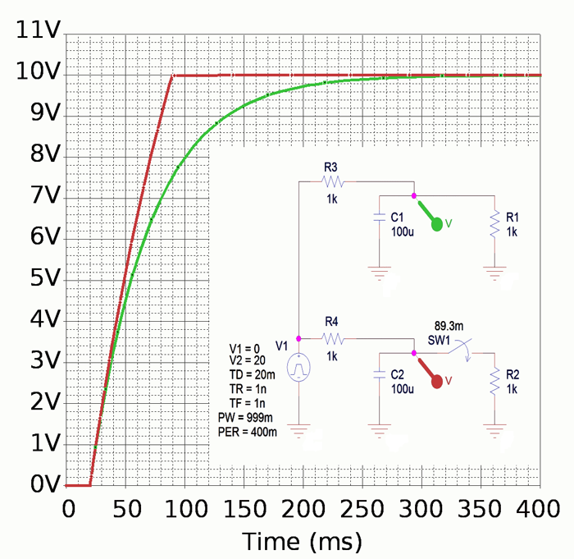
Electronicdesign Com Sites Файлы Electronicdesign com Рисунок 02 Улучшение времени нарастания

2. Конденсатор в RC-нагрузке замедляет отклик от ступенчатого входа (зеленый). Если бы у вас был синхронизированный переключатель на резисторе, весь входной ток заряжал бы конденсатор, ускоряя реакцию (красный).

Это то, что делает катушка индуктивности в цепи индуктивного обострения. Он шунтирует любой быстро меняющийся входной ток на конденсатор, позволяя резистору «догнать» после необходимой задержки. Эти задержки - это цена использования этих цепей. Т-образная катушка - полезная форма индуктивного пика, поскольку мостовой конденсатор делает входной импеданс почти постоянным.

Тройники Т-образных катушек для аналогового и цифрового использования

Инженер Tektronix Боб Росс разработал Т-образные катушки для аналоговых осциллографов компании с 1960-х годов (рис. 3). Однако появление цифровых осциллографов не означает, что Т-образные катушки устарели. Росс теперь показывает, как разработчики интегральных схем могут улучшить скорость своих микросхем SerDes (сериализатор-десериализатор). В то время как в осциллографах Tek используются дискретные катушки и конденсаторы на печатной плате, в микросхемах SerDes используются спиральные катушки индуктивности и встроенные конденсаторы. Т-образные катушки могут помочь преодолеть замедление из-за емкостных нагрузок из-за диодов защиты от электростатического разряда на кристалле ИС. Антистатические диоды необходимы для предотвращения повреждения микросхемы из-за перенапряжения или внешнего перенапряжения.
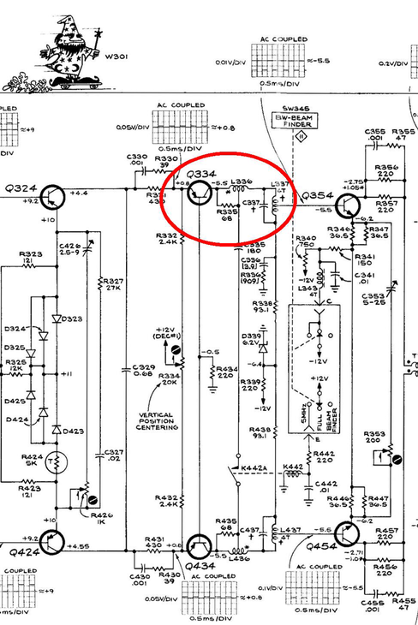
Electronicdesign Com Sites Файлы Electronicdesign com Рис. 03 Схема вертикального усилителя Tek 454

3. В этой части схемы вертикального усилителя осциллографа Tektronix 454 показаны Т-катушки, используемые для увеличения полосы пропускания. Дерзкие инженеры Tek нарисовали на схеме мастера с обозначением W301, чтобы продемонстрировать быстрое волшебство их коммерчески секретных конструкций Т-образных катушек. (Любезно предоставлено Tektronix)

Помимо расширения полосы пропускания аналоговых осциллографов и улучшения характеристик высокоскоростного цифрового ввода-вывода, Т-катушки также очень полезны для ответвления линий передачи (рис. 4). Постоянный входной импеданс позволит вам последовательно подключать несколько устройств, и эти устройства могут иметь разное входное сопротивление - вы просто настраиваете значения Т-образной катушки.
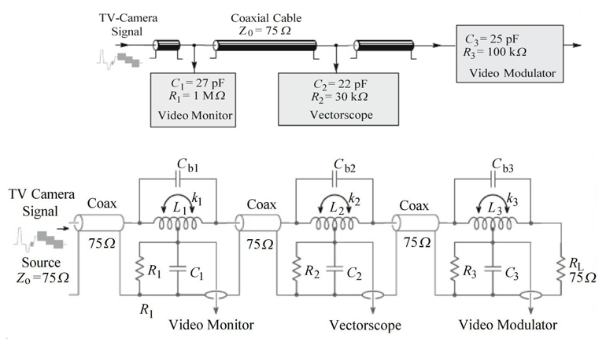
Electronicdesign Com Sites Файлы Electronicdesign com Рисунок 04 Распределение видео T Coil Staric Mangan

4. Постоянный входной импеданс Т-катушек делает их полезными для распределения видео на несколько точек. В этом примере из книги Старича и Мангана «Wideband Amplifiers», стр. 2.49-50, все три видеокомпонента имеют разное входное сопротивление, но Т-катушки обеспечивают их все.

Я построил простую схему PSpice для Т-катушки, чтобы показать ее характеристики (рис. 5 и 6).
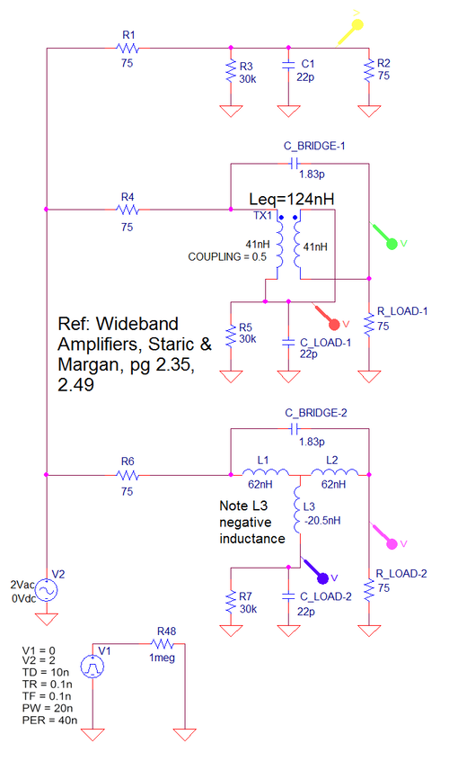
Electronicdesign Com Sites Файлы Electronicdesign com Рисунок 05 T Катушка и аналог

5. Эта схема PSpice имитирует среднюю часть вышеупомянутой сети распространения видео. Верхняя схема представляет собой входной импеданс RC вектороскопа. В средней цепи используется спаренная катушка индуктивности, смоделированная простым трансформатором. Вы устанавливаете значение «k» равным 0,5. Неуклюжая проводка показывает правильность подключения; Вы можете отредактировать деталь, чтобы сделать проводку чище. Нижняя схема показывает схему замещения с тремя индукторами. Обратите внимание, что ножка буквы «Т» имеет отрицательную индуктивность.
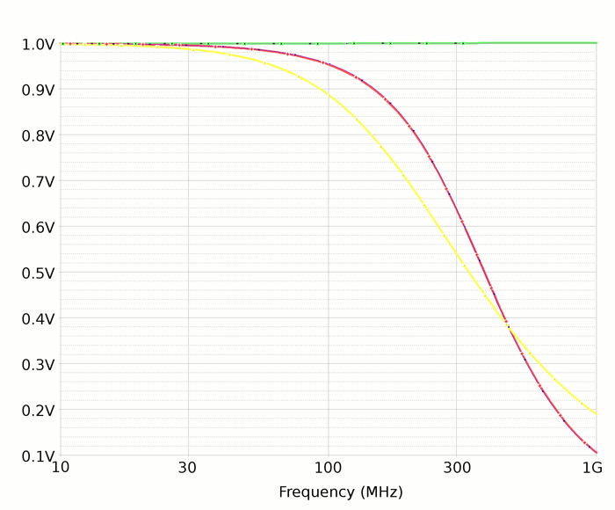
Electronicdesign Com Sites Файлы Electronicdesign com Рисунок 06 T Частотная характеристика катушки

6. График частотной характеристики схемы показывает улучшение скорости Т-образных катушек по сравнению с RC-нагрузкой (желтый). Эквивалентная схема имеет идентичный выход, поэтому синяя и фиолетовая дорожки находятся под красной и зеленой дорожками.

Вы можете настроить параметры индуктивности и конденсатора, чтобы получить реакцию Баттерворта или Бесселя. Во временной области вы можете получить более быстрое время нарастания, допустив больше выбросов (рис. 7).
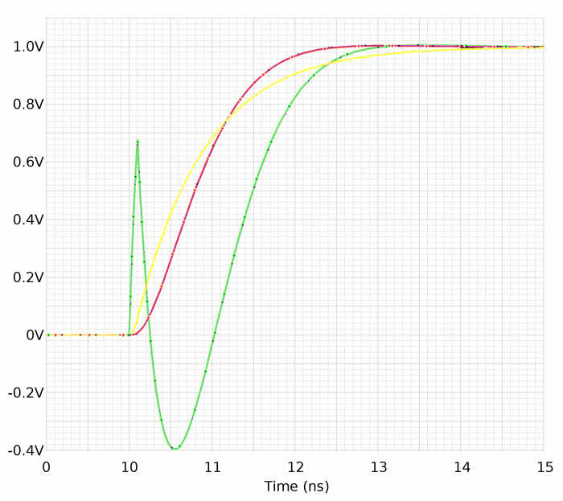
Electronicdesign Com Sites Electronicdesign com Files Рисунок 07 Переходный отклик катушки T 1

7. Переходная характеристика схемы Т-образной катушки: по сравнению с RC-нагрузкой (желтый), подключенная катушка индуктивности принимает ток от нагрузочного резистора 75 Ом, на мгновение меняя полярность (зеленый), чтобы ускорить нарастание. время (красный).

Одним из недостатков Т-образных катушек является точный характер значений, которые необходимо получить для достижения желаемой производительности. В приведенном выше примере, взятом из книги «Широкополосные усилители», емкость мостового конденсатора составляет 1,83 пФ. Трудно найти дискретный конденсатор такой малой емкости. Вам повезло получить допуск 5%, а не две значащие цифры. Скорее всего, вы будете использовать паразитную емкость, которую намеренно встроили в компоновку печатной платы.

Вам также придется иметь дело с настоящими трансформаторами, а не с моделями для Spice или идеальной математикой. Эти настоящие трансформаторы имеют межобмоточную емкость, которую вы можете использовать в качестве мостового конденсатора, если она не слишком велика для начала. Вышеупомянутое моделирование Spice использовало коэффициент связи катушки, k, равный 0,5. Этого может быть трудно достичь в реальном трансформаторе, поэтому потребуется больше вычислений, настроек и компромиссов.

Те аналоговые прицелы Tek нуждались в заводских технических специалистах, чтобы настроить все значения, чтобы компенсировать отклонения и допуск компонентов, чтобы отправить продукт. Т-образные катушки в конструкции ИС могут использовать преимущества превосходной повторяемости полупроводниковых процессов, так что значения схемы являются точными. В любом случае, хорошо помнить об этой увлекательной простой схеме; лежащие в основе аналоговые принципы неподвластны времени.

Разговор с Ли в eFlea

Находясь на Электронном блошином рынке Кремниевой долины в мае 2018 года, я побеседовал с профессором Стэнфорда Томом Ли (рис.8). Профессор Ли, очень опытный любитель электроники, знал о Т-катушках в аналоговых осциллографах Tektronix. В литературе не было ничего задокументированного относительно стоящей за ними теории; Тек держал в секрете методологию проектирования. Итак, Ли разработал математику Т-образных катушек для себя.

Electronicdesign Com Sites Файлы Electronicdesign com Рисунок 08 Профессор Том Ли Стэнфорд 1

8. Профессор Стэнфорда Том Ли на блошином рынке электроники в Кремниевой долине в мае 2018 года, который проходил на стоянке Fry в Саннивейле. Профессор Ли занимается исследованием истории и применения Т-образных катушек.

Инженер Tektronix, имя которого Ли не может вспомнить, написал ему и спросил, кто в Tek рассказал Ли о происхождении Т-образной катушки. Ли сказал ему: «Я сделал это независимо, так как вы, ребята, никогда не публиковали этот материал». Инженер Tek сказал, что Т-образные катушки являются коммерческой тайной Tek, на что Ли ответил: «У меня есть пропитанные кровью страницы, чтобы доказать, что я сделал это сам, потому что я делал это намного чаще, чем делал правильно. . » Затем инженер Tek применил некоторые добродушные ребра, и Ли решил только симметричный случай, когда обе катушки имеют одинаковое значение.

Этот инженер направил Ли к Джону Аддису из музея Tektronix недалеко от Портленда. Инженер сказал, что Аддис был «мистером. Т-образная катушка. " Аддис был самым плодовитым и способным разработчиком Тека усилителей на основе Т-катушек, но он указал Ли на Боба Росса как на инженера, который вывел уравнения. Затем Аддис представил Ли Росс. Профессор Ли пересказывает эту историю:

«Так началась дружба с Бобом, который рассказал эту удивительную историю, которая началась в Китае в 1930-х годах. Был такой талантливый инженер К. Ван, который был слишком умен, чтобы заниматься только своей работой по управлению электростанцией. Он придумал себе головоломки по электротехнике, а затем решил их. За годы занятий этим, чтобы не дать своему разуму превратиться в овсянку, он заметил, что некоторые из этих проблем имеют определенную закономерность. Их было бы легко установить, потом было бы ужасно ужасно решать, и в конце концов зверь превратился бы во что-то гораздо более простое и очень элегантное. Он задавался вопросом: «Есть ли способ дойти до конца, не пройдя середину». Итак, он придумал эти странные специальные правила, которые позволили ему сократить большую часть уродливой математики.

«Ничего не зная о Ванге, я придумал свой собственный метод и опубликовал то, что, насколько мне известно, является первым производным Т-образной катушки в открытой литературе [Planar Microwave Engineering, Ch. 12 Приложение, Cambridge Press, 2004]. Это не был общий метод. Это было хорошо только для симметричного случая без потерь; его нельзя изящно расширить ни на что другое. У Tektronix был Full Monty, асимметричный корпус с потерями, и я хотел выяснить, кто, черт возьми, это сделал и как? Я хотел встретиться с этим парнем. Что ж, теперь я познакомился с этим парнем, блестящим Бобом Россом.

«К.Т. Ван никогда не публиковал свои работы в американских журналах. Его статья [О новом методе анализа электрических сетей ”, Нац. Res. Inst. Англ. Academia Sinica, pp. 1-11, 1934] была опубликована в малоизвестном китайском журнале. Мне так и не удалось найти газету, хотя она на английском языке. Некоторые теоретики сетей обратились к работе Вана два десятилетия спустя, признали, что его методы представляют собой настоящую алгебру, и опубликовали ее в 1950-х годах. Эти знания попали в Калифорнийский университет в Беркли в 1960-х годах, а затем и в череп Боба. Боб усваивает все это, думает, что это действительно круто, и начинает учиться использовать алгебру Ванга для решения сложных сетевых задач. Затем он заканчивает обучение и переходит на работу в Tektronix.

«У них уже была магия Т-образной катушки, которая работала с электронными лампами, но обнаружили, что транзисторы достаточно разные, чтобы требовать новых заклинаний. У них не было правильных уравнений для проектирования Т-катушек для биполярных транзисторов, потому что это действительно очень сложно. Входное сопротивление сильно усложняет ситуацию. Боб говорит: «Я знаю, я думаю, что знаю, как это сделать». Он потратил большую часть года, пытаясь понять это. Он говорит, что это самый сложный вывод, который он когда-либо делал за всю свою карьеру. Но он понял это.

«Тек справедливо считал, что наличие уравнений Т-образной катушки для асимметричного случая с потерями было эквивалентно наличию ядерного оружия, когда у всех остальных были только камни и заостренные палки, поэтому они сохранили это знание как коммерческую тайну. Т-образная катушка была одной из важных составляющих магии, которая позволила Tektronix поддерживать такое преимущество над всеми остальными, потому что они могли получить удвоенное или утроенное произведение усиления на полосу пропускания усилителя, просто добавив конденсатор и пару связанных катушек индуктивности. в нужном месте ».

В последующих электронных письмах Ли отметил: «Ботт и Даффин признали, что методы Вана представляют собой алгебру. Они формализовали его и начали публиковать примерно в 1959 году ». Боб Росс также написал мне:

«Я узнал о Т-образных катушках в 1960-х годах в Калифорнийском университете в Беркли от Ивана Фриша, недавно получившего докторскую степень. или аспирант по курсу теории сетей. Когда в 1950-х годах появилась серия статей Ботта-Даффина, Иван Фриш, вероятно, изучил у них алгебру Ванга в рамках своего литературного исследования.

«Я не знаю, кто принес в Tektronix ноу-хау в области Т-образных катушек, но подозреваю, что это мог быть Карл Баттьес. Он получил MSEE в Стэнфорде, где, возможно, приобрел Т-образные катушки. Карл поделился ноу-хау между новыми инженерами в своем внутреннем курсе AFTR (частота и время отклика усилителя), и многие инженеры разместили его одностраничное резюме уравнений Т-образной катушки на своих кубических стенах. Джон Аддис и другие внесли физические пожертвования. Я не знаю, кто создал версию с привязкой к проволоке, возможно, это был Ганс Шпрингер.

«В Tek я присоединился к команде Оливера Далтона после непродолжительного обучения инженерной оценке. Группа Оливера отвечала за портативные осциллографы. Я работал над другими проектами, но сидел в уголке с Карлом. Он работал над Т-образными катушками печатной платы для проекта осциллографа 454. Карл использовал и обучал упрощенную модель биполярного транзистора с последовательным сопротивлением базы и входом конденсатора, чтобы можно было провести упрощенный математический анализ и получить хорошие результаты. Поскольку в то время я был слишком нетерпелив, чтобы следовать обычным выводам уравнений Т-образной катушки, я вывел стандартные уравнения Т-образной катушки по-своему, исходя из предположения о постоянном R и алгебры Ванга. Алгебра Ванга была сокращением для метода теории сетей, который преподавался в то время для перечисления древовидных продуктов. Я также был мотивирован использовать тот же подход после добавления серии R. "

А что насчет прицела 465?

В разговоре с профессором Ли он отметил, что в классическом осциллографе Tek 465 не было Т-образной катушки для управления ЭЛТ (электронно-лучевой трубкой), что было бы вредно для него. Ли сказал мне. «Тек установил Т-образную катушку на предпоследнем этапе, но не установил драйвер Т-образной катушки на пластинах ЭЛТ. Я провожу расчеты, и они теряют 30% полосы пропускания, не помещая ее на выходной каскад ».

Джон Аддис из Tek Museum связал Ли с бывшим ведущим инженером 465, но он не проектировал эту часть схемы. К сожалению, этот человек скончался. Ведущий инженер согласился, что это выглядело как ошибка, и сказал, что нужно изменить 465 и сделать снимки экрана. Итак, Ли продолжает: «Я пошел дальше и сделал быструю модификацию; он требует настройки и тому подобного, но я получил дополнительную пропускную способность на 25% ».

Я задавался вопросом, могло ли это быть проблемой стоимости, но Ли указал, что доллар или два вряд ли уместны для прицела стоимостью 2500 долларов. Возможно, более вероятно время разработки. Выяснить все настройки для продакшена нетривиально. Ли сказал, что 465B вышел после 465 и имел гибридные схемы и другие улучшения, которые сделали достижение 100 МГц более предсказуемым даже в производстве. Тек изо всех сил пытался получить исходные 465 до 100 МГц; жаль, что у них не было времени или понимания, чтобы добавить Т-образную катушку для привода ЭЛТ.

Вы можете увидеть интересный путь, по которому теоретические знания достигают практического применения. Также обратите внимание, как эти приложения могут изменяться и трансформироваться со временем, от вертикальных усилителей осциллографов до сетей распределения видео и высокоскоростного цифрового ввода-вывода.

«Групповое» усилие

Трудно связать изобретение Т-образной катушки с каким-либо одним человеком. Ван описал соответствующую математику в 1934 году, но только как математическое любопытство. Старич и Марган отмечают, что ответвительные катушки для широкополосных усилителей были использованы в 1954 году Ф.А.Мюллером, но он не показал мостовой конденсатор, который так важен для получения постоянного входного импеданса. Они также упоминают Ч. Боб Росс отмечает патент T. T. True от 1964 года. Бехзад Разави благодарит Э. Л. Гинзтона, В. Р. Хьюлетта, Дж. Х. Джасберга и Дж. Д. Ноу за описание мостовой Т-образной катушки в 1948 году.

Вместо того, чтобы доверять какому-либо одному человеку, мы должны понять, что все они изобрели Т-образную катушку, чтобы делать то, что им нужно, в то время, когда им это нужно. Мы все должны быть такими удачливыми и талантливыми. Помните старую пословицу: «Чем больше я работаю, тем больше мне везет».

add.ocean
https://radiokot.ru/forum/viewtopic.php?f=10&t=86851&start=6160
пройдет ли такая поделка по конкурсу "своими руками?" ))
как последний штрих, добавлен "синфазный трансформатор".
2х1виток Ф0,2 (провод в изоляции от кабеля HDMI) на 4-дырочном феррите 30ВЧ (что нашлось. провод в 2 противоположных отверстия)
Делает картинку более гладкой, устраняет подвозбуды. Немного удлиняет фронт.
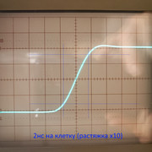 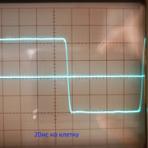
----------
фото в том числе Т-катушек
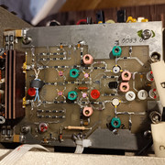 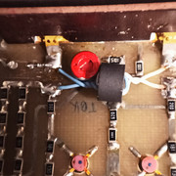 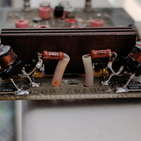 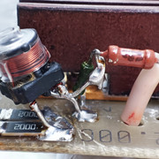 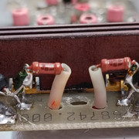 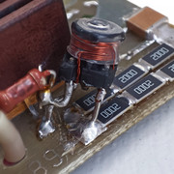
----------
перепроверил без "синфазного трансформатора"
на фото ниже фронт 2,4нс, а также высокочастотный "звон".
просто установка трансформатора, не меняя настроек, делает из 2,4 --> 2,8нс, и делает картинку чище. плюс я постарался сделать прямоугольник максимально без выброса (прибор не должен показывать то, чего нет), получилось 3,2нс
собственно поэтому трансформаторы и не применяются - время нарастания ухудшается. а линеаризацию делают правильной разводкой плат, выбором деталей, режимов, в общем все внимание мелочам
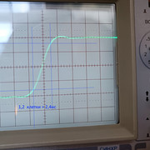 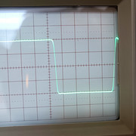 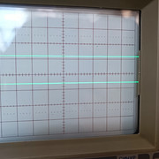 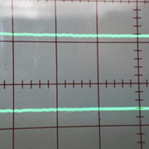

Синфазный трансформатор в С1-65А
